检 测 报 告

试验名称：扶手角度调节耐久


主检： |  | 日期： | 2025年4月1日
审核： |  | 日期： | 2025年4月2日
批准： |  | 日期： | 2025年4月2日

北京光华荣昌汽车部件有限公司实验室

声 明

- 报告无实验室“检测专用章”无效。
- 报告无主检、审核、批准人签字无效。
- 报告涂改无效。
⑷ 复制报告未重新加盖“检测专用章”无效。
⑸ 对检测报告若有异议，请收到报告后15个工作日内通知实验室。
⑹ 送样检测仅对样品负责。
⑺ 电子版报告无安全密码无效

试验单位：北京光华荣昌汽车部件有限公司实验室
地 址：北京市昌平区流村镇工业园区
电 话： (010) 60793358-5711 邮 编：102200
样品名称 | 换挡无忧扶手 | 车 型 | 重汽
样品件号 | / | 样品数量 | 1件
委托单位 | 新技术中心 | 生产单位 | /
送 样 者 | 孙国  电话：13898083378 | 送样日期 | 2025年3月25日
试验地点 | 北京光华荣昌汽车部件有限公司实验室 | 试验日期 | 2025年3月25日
试验项目 | 扶手角度调节耐久
试验标准 | 详见GR20250331SQS051申请单
试验状态 | 量产品
试验结论 | 对 2025年3月25日 新技术中心送检的重汽换挡无忧扶手按照GR20250331SQS051申请单标准进行扶手角度调节耐久试验，经检测不符合标准要求。
备 注 | /

一、试验条件
试验时间： | 2025年3月25日—2025年4月1日
试验地点： | 北京光华荣昌汽车部件有限公司实验室
试验人员： | 祁翔
环境温/湿度： | 温度：16.4℃；湿度：26.2%
二、试验仪器设备
序号 | 设备名称 | 设备编号 | 规格型号 | 厂家 | 精度 | 有效期
1 | 模拟人体进出座椅试验机 | Q-058 | / | 哈尔滨三迪 | 传感器：力值±0.25%FS | 2025年7月4日
2 | 推拉力计 | N-165 | WD-500 | 韦度电子 | 0.1N | 2025年11月19日
三、试验方法及评价标准
1、试验方法
- 从最低位置起逐档上升、停顿调整到最高档位，再从最高挡位调整至最低挡位，此为一次循环，共18000次；
- 扶手在实验开始前和角度调节5000次后分别对扶手施加载荷50N，测量扶手前端最大位移量。

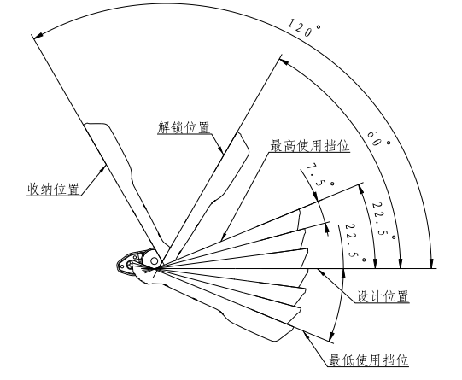
2、评价标准
1、扶手调节18000次后，扶手应无功能故障，初期断裂或者零件分离，扶手操作无异常噪音；
2、初始测量水平位移量不大于2.8mm，5000次后扶手水平位移量不大于3.6mm。
四、标准偏离
1、标准偏离
无
五、试验结果
1、试验结果
样品名称 | 样品编号 | 试验前扶手位移量（mm） | 5000次后扶手前端最大位移量（mm） | 试验后扶手是否出现功能故障 | 是否出现初期断裂或者零件分离 | 扶手操作是否有异常噪音 | 备注
换挡无忧扶手 | 051-001-202503 | 2.66 | 2.97 | 是 | 否 | 否 | 试验1734次扶手出现跳档、无档位回馈声音

六、试验照片
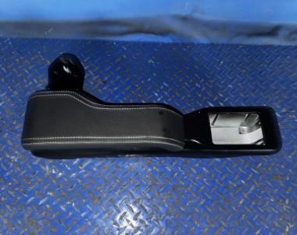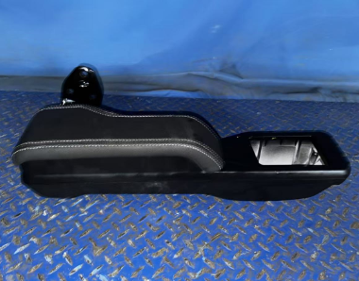
试验前
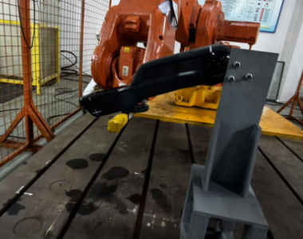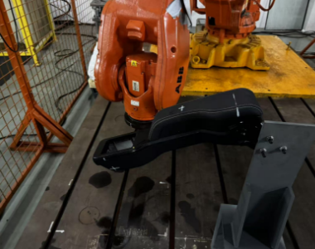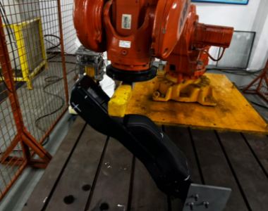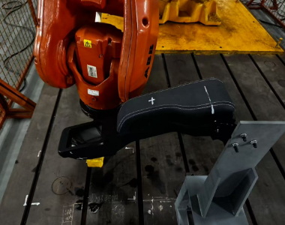

试验中
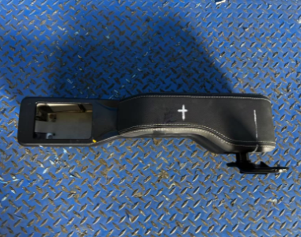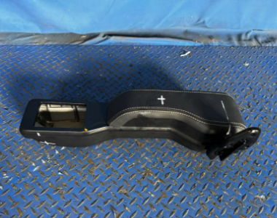
试验后
**报告结束**

